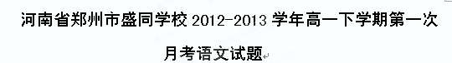 第I卷 阅读题
一、现代文阅读（9分，每小题3分）
阅读下面的文字，完成1—3题。
京剧，城市的一条文化经脉
尚长荣
京剧艺术，其诞生至今已有200多年的历史了。1790年，江南安徽戏班应召进京为乾隆皇帝祝寿，从此在北京、天津安顿下来。经过十几年的演变，成为一个由汉剧、徽剧、秦腔、昆曲、京腔和民间曲艺综合而成的崭新剧种。它以西皮、二黄为主，字正腔圆，当时人们根据这一新兴剧种的唱腔，直呼其名为：西皮二黄。
西皮二黄第一次进入上海是在1867年，当时引得全城轰动，市民争相观看，一睹为快。京剧这一称谓也正是来自上海，1876年，上海《申报》正式刊出京剧之名，意思是来自北京的戏剧剧种，从此这一称谓取代了“西皮二黄”而一直沿用到今天。随着京津名家谭鑫培、四大名旦、四大须生相继到上海演出，上海本地同样涌现出大量的名角。其中周信芳先生成为当仁不让的领军人物。正是他使上海成为海派京剧的发祥地，与北方京剧形成双峰并立的良性竞争局面。北京、上海南北呼应，开启了长达近百年的京剧鼎盛时期。与许多戏剧剧种相比，京剧的历史并不长，究竟是什么原因令它成为国剧、国粹呢？成为民族文化的代表性艺术，中华民族的象征之一呢？
首先，京剧吸收、汇聚、熔铸了众多地方戏曲乃至其他各类艺术的精华，可谓融众家之长于一身，集中华艺术之大成，拥有博大深厚的历史积淀和文化底蕴。这种兼收并蓄，融汇创造的精神正是京剧始终保持活力、不断发展壮大的重要基因。特别值得一提的是京剧既由多个地方剧种升华而来，又以深厚的思想性和精湛的艺术性回馈地方剧种，使许多地方剧种得到滋养和提高。从而推动了整个中华民族戏曲艺术的多样化进步和繁荣。其次，京剧云集了众多大师级人物以及他们用心血浇铸的大量经典作品，在数量上远远超过了其他剧种。其三，由于京剧的艺术语汇突破了地域的限制，于是能够通行全国。凭借精湛的演艺和优秀的剧目，拥有最广泛的观众群体和最深厚的群众基础。其四，京剧得到了城市的有力支撑和推动，它发源、酝酿于农村，诞生、成熟于北京，兴盛、繁荣于上海。正是城市强大的辐射性与集中性，使京剧得以极大地拓展生存的空间，赢得上升的高度，获得长足的发展。仅以上海而言，这座城市不但为京剧定了名，更为京剧的舞台艺术、演出市场、评论理论等诸多方面的发展起到了至关重要的支撑作用。
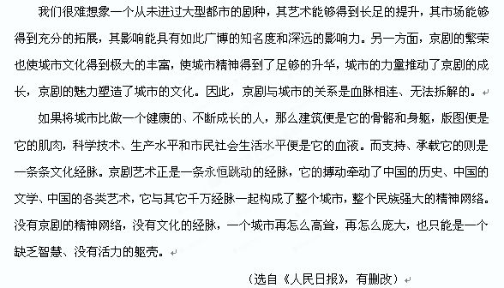1.关于“京剧”的理解，符合原文意思的一项是（3分） （ ）
A.京剧原名叫西皮二黄，因为它以西皮、二黄唱腔为主，字正腔圆；到了 上海后改叫京剧，意思是来自北京的戏剧剧种。
B.北京、上海南北呼应，同为京剧的发祥地，开启了中国长达近百年的京剧鼎盛时期。
C.京剧200多年前发源于北京，经过十几年的演变，成为一个由徽剧、 汉剧、昆曲、秦腔、京腔和民间曲艺综合而成的崭新的剧种。
D.京剧是中国的国剧、国粹，是中华民族的象征和文化的代表性艺术。
2.对于京剧和城市的关系的表述，不符合原文意思的一项是（3分）（ ）
A.城市强大的辐射性与集中性，使京剧得以极大地拓展生存的空间，赢得上升的高度，获得长足的发展，并且为京剧的舞台艺术、演出市场、评论理论等诸多方面的发展起到了至关重要的支撑作用。
B.京剧艺术同其它艺术一起形成了永恒跳动的经脉、构成了整个城市、整个民族强大的精神网络。
C.一个城市如果没有京剧的精神网络，没有文化的经脉，无论它再怎么高 耸，再怎么庞大，也只能是一个缺乏智慧、没有活力的躯壳。
D.首先京剧的繁荣极大地丰富了城市文化，升华了城市精神，其次城市的 力量推动了京剧的成长，它们是血脉相连、无法拆解的。
3.下列表述，不符合原文意思的一项是（3分） （ ）
A.兼收并蓄、融汇创造的精神是京剧这一拥有博大深厚的历史积淀和文化底蕴的剧种始终保持活力，不断发展壮大的重要基因。
B.京剧超过了其它剧种成为国粹，是因为历史上京津名家谭鑫培、四大名旦、四大须生和上海的周信芳等众多大师级人物用自己的心血浇铸了大量的经典作品。
C.京剧是多个地方剧种的升华，又以深厚的思想性和精湛的艺术性回馈地方剧种，从而推动了整个中华民族戏曲艺术的多样化进步和繁荣。
D.突破地域限制的艺术词汇，精湛的演艺和优秀的剧目，使京剧拥有了最广泛的观众群体和最深厚的群众基础，因而能够在全国通行。
二、古代诗文阅读（36分）
（一）阅读下面的文言文，完成4—7题。（19分）
张煌言,字玄箸，浙江鄞县人，明崇祯十五年举人。时以兵事急，令兼试射，煌言三发皆中。慷慨好论兵事。顺治二年，师^{①}定江宁，煌言与里人钱肃乐、沈宸荃、冯元飏等合谋奉鲁王以海。煌言迎于天台，授行人。至绍兴，称“监国”，授翰林院修撰。入典制诰，出领军旅。
三年，师溃。归与父母妻子决，从王次石浦。四年，集义旅屯上虞平冈。诸山寨多出劫掠，独煌言与王翊履亩劝输，戢所部毋扰民。八年，闻父讣，浙江提督田雄书招降，却之。俄，师破舟山，乃奉王入金门，依郑成功。成功用唐王隆武号，事鲁王但月上豚、米。煌言尝谓成功曰：“招讨^{②}始终为唐，真纯臣也！”成功亦曰：“侍郎^{③}始终为鲁，与吾岂异趋哉？”故与成功所事不同，而其交能固，王亦赖以安居。
十四年，两江总督郎廷佐书招煌言，煌言以书报，略曰：“仆于将略原非所长，祗以读书知大义。左袒一呼，甲盾山立，济则赖君灵，不济则全臣节。凭陵风涛，纵横锋镝，今逾一纪矣，岂复以浮词曲说动其心哉？来书温慎，故报数行。若斩使焚书，适足见吾意之不广，亦所不为也。”煌言所过，秋毫无犯，经郡县，入谒孔子庙，坐明伦堂^{④}，进长吏，考察黜陟，略如巡按行部故事，远近响应。
浙江总督赵廷臣复招煌言，煌言书谢之。煌言孤军势日促，或议入。康熙二年，鲁王殂，煌言恸曰：“孤臣栖栖海上，与部曲相依不去者，以吾主尚存也。今更何望？”三年，遂散遣其军，居悬澳。廷臣与提督张杰谋致煌言，得煌言故部曲，使为僧普陀，伺煌言，知踪迹，夜半，引兵攀岭入，执之。煌言至杭州，廷臣宾礼之。九月乙未，死于弼教坊，举目望吴山，叹曰：“好山色！”赋绝命词，坐而受刃。谥忠烈。
（节选自《清史稿·张煌言传》）
【注】①师，指清军。 ②招讨，指郑成功 ③侍郎，指张煌言。
④明伦堂，多设于古文庙、书院、的正殿，是读书、讲学、研究之所。
4.对下列句子中加点的词的解释，不正确的一项是（3分） （ ）
A.归与父母妻子决，从王次石浦。 次：驻扎
B.入典制诰，出领军旅。 典：主管，制定
C.事鲁王但月上豚、米。 上：提供
D.赋绝命词，坐而受刃。 坐：因犯……罪或错误
5.以下各组句子中，全都直接表明张煌言“忠烈”的一组是（3分）（ ） ①慷慨好论兵事 ②浙江提督田雄书招降，却之
③侍郎始终为鲁，与吾岂异趋哉 ④济则赖君灵，不济则全臣节
⑤煌言所过，秋毫无犯 ⑥赋绝命词，坐而受刃
A. ①②④ B. ②③⑤ C. ②④⑥ D. ③⑤⑥
6.下列对原文有关内容的概括和分析，不正确的一项是（3分） （ ）
A.张煌言志向远大，好谈兵。顺治二年，清军平定了江宁，张煌言与同乡钱肃乐等人一块谋划尊奉鲁王监国，并亲自到天台迎接鲁王，被授予“行人”的职务。
B.顺治四年，张煌言集结义军于上虞县平冈寨拒守。当时，有许多驻军出去抢劫掠夺，只有他和王翊到田地里鼓励百姓交纳赋税，安抚部下不要侵扰百姓。
C.顺治八年，清军浙江提督田雄写信让张煌言投降，张煌言打退了他。顺治十四年，两江总督郎廷佐又写信招降张煌言，被他回信拒绝了。
D.由于鲁王逝世，张煌言是失去了奋斗的目标和动力，一年之后，他就解散了义军人马。从此处我们可以看出，张煌言对鲁王非常效忠，他抗清事业的很大一部分动力也是来自于鲁王。
7.把文中画横线的句子翻译成现代汉语。（10分）
（1）谢石、谢玄等去洛涧二十五里而军，惮成不敢进。胡彬粮尽，潜遣使告石等曰：“今贼盛粮尽，恐不复见大军！”
译文：

- 融驰骑略陈，欲以帅退者，马倒，为晋兵所杀，秦兵遂溃。
译文：

（二）古代诗歌阅读（11分）
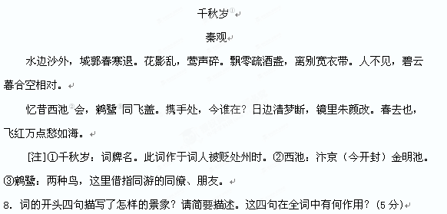

9. “春去也，飞红万点愁如海”是传颂千古的名句，请结合全词内容对其进行赏析。（6分）

（三）名篇名句默写（6分）
10.补写出下列名篇名句中的空缺部分。
（1） ，一番洗清秋。渐霜风凄紧，关河冷落，残照当楼。（柳永《八声甘州》）
（2）寻寻觅觅，冷冷清清， 。（李清照《声声慢》）
（3）问君能有几多愁， 。（李煜《虞美人》）
（4） ，惊涛拍岸，卷起千堆雪。（苏轼《念奴娇·赤壁怀古》）
（5）想当年、金戈铁马， 。（辛弃疾《永遇乐·京口北固亭怀古》）
（6） ，轻烟老树寒鸦。（白朴《越调·天净沙·秋》）
三、文学类文本阅读（20分）
11．阅读下面的文字。完成（1）-（4）题
酒婆
冯骥才
首善街有家最低等的小酒馆。不插幌子，不挂字号，连座位也没有；柜台上不卖菜，单摆一缸酒。来喝酒的，都是扛活拉车卖苦力的底层人。
这酒馆只卖一种叫“炮打灯”的酒。这酒价钱贱，不讲余味，只讲冲劲，进嘴非得赶紧咽，不然烧烂了舌头。可一落进肚里，马上一股劲“腾”地蹿上来，直撞脑袋。好酒应是温厚绵长，绝不上头。但穷汉子们挣一天命，筋酸骨乏，心里憋闷，不就为了花钱不多，马上来劲，晕头涨脑地洒脱洒脱放纵放纵吗？
要说最洒脱的，还得数酒婆。天天下晌，这老婆子一准来到小酒馆，衣衫破烂，像叫花子；头发乱，脸色黯，没人说清她啥长相，更没人知道她叫什么，却都知道她是这小酒馆的头号酒鬼，尊称酒婆。她一进门，照例打怀里摸出个四四方方小布包，打开布包，里头是个报纸包；打开报纸包，又是个绵纸包，好像里头包着一个翡翠别针；再打开绵纸包，原来只是两角钱！她拿钱撂在柜台上，老板照例把多半碗“炮打灯”递过去，她接过酒碗，举手扬脖，碗底一翻，酒便直落肚中，好像倒进酒桶。待这婆子两脚一出门坎，就像在地上划天书了。
她一路东倒西歪向北去。走出一百多步远的地界，是个十字路口，车来车往，常常出事。您还甭为这婆子揪心，瞧她烂醉如泥，可每次将到路口，一准是“噔”地一下，醒过来了！竟像常人一般，不带半点醉意，好端端地穿街而过。她天天这样，从无闪失。
首善街上人家，最爱瞧酒婆这醉醺醺的几步，上摆下摇，左歪右斜，悠悠旋转乐陶陶，看似风摆荷叶一般；逢到雨天，雨点淋身，便像一张慢慢旋动的大伞了……但是，为什么酒婆一到路口就醉意全消呢？
原来，老板人奸，往酒里掺水。酒鬼们一清二楚，但谁也不肯把这层纸捅破，喝美了也就算了。
老板人近六十，没儿没女，八成要绝后。可一日，老板娘爱酸爱辣，居然有喜了！老板给佛爷叩头时，动了良心，发誓今后老实做人，再不往酒里掺水了。
就是这日，酒婆来到小酒馆，照例还是掏出包儿来，层层打开，花钱买酒，举手扬脖，把改假为真的“炮打灯”倒进肚里……真货就是真货。这次酒婆还没出屋，人就转悠起来了。而且今儿她一路上摇晃得分外好看，上身左摇，下身右摇，愈转愈疾，初时像风中的大鹏鸟，后来竟像一个黑黑的大漩涡！首善街的人看得惊奇，也看得纳闷，不等多想，酒婆已到路口，竟然没有酒醒。破天荒头一遭转悠到马路上。下边的惨事就甭提了……
自此，酒婆在这条街上绝了迹。小酒馆里的人们却不时念叨起她来，说她才算真正够格的酒鬼。她喝酒不就菜，向例一饮而尽，不贪解馋，只求酒劲。在酒馆既不多事，也无闲话，交饯喝酒．喝完就走，从来没赊过帐。老板听着，忽然想到，酒婆出事那日，不正是自己不往酒里掺假的那天吗？原来祸根竞在自己身上！他便别扭开了，心想这人间的道理真是说不清了。为什么几十年拿假酒骗人，却相安无事，都喝得挺美，可一旦认真起来反倒毁了？ （高中语文读本四《市井人物》节选）
（1）下列对文本的理解，正确的两项是（4分）（ ）
A．“炮打灯”是一种物美价廉的酒，穷人们喝了它，可以在劳碌了一大之后，缓解疲劳，忘记烦恼，洒脱放纵一番。
B．“直落”“好像倒进酒桶”等饲语，生动形象地写出了酒婆喝酒之急；“一到路口就醉意全消”，则表明酒力并不长久。
C．老板往酒里掺水，酒鬼们一清二楚，但谁也不肯说出来，这表现人们只图喝了痛快、不想惹是生非的心理状态。
D．酒婆死了，老板在知道祸根在自己身上，感到非常内疚，同悔自己不该一时头脑发热，诚实了一次反而害了酒婆。
E．小说着力塑造了以酒婆为代表的一群下层劳动者的形象，表达了“哀其不幸，怒其不争”的深刻主题。
- 通观全文，你认为酒婆是一个怎样的人？请简要分析。（6分）

- 小说为什么极力描写酒婆的醉态，并且将其写得“好看”，这样写有何深意？（4分）

- 作者在小说的结尾借老板的口提出这样一个疑问：“为什么几十年拿假酒骗人，却相安无事，都喝得挺美，可一旦认真起来反倒毁了？”通读全文，结合当时“首善街”的社会环境特点，说说你对此句的理解。（6分）

第Ⅱ卷 表达题
五、语言运用（20分）
12．下列各句中，加点的成语使用不恰当的一项是（ ）（3分）
A．王心刚昨晚代表影协表演了配乐诗朗诵，虽然年岁已大，但他器宇轩昂，吐字铿锵有力，饱含深情地回忆了往昔岁月。
B．利比亚驻华大使馆门前的国旗已经改弦易辙，换成了反对派的国旗。穆萨迪把国旗降了下来，面对记者采访他激动地喊：“游戏结束了!”
C．除了每周精选的三场英超赛事直播外，我们还为您准备了精彩的比赛点播，浓缩精华的比赛集锦、令人拍案叫绝的进球、让你捧腹不已的搞笑花絮。
D．在中国人的眼里，君子和小人是泾渭分明、判若云泥的两类人。“君子怀德，小人怀土”，“君子坦荡荡，小人长戚戚”等话语，经常出现在各类道德文章之中。
13．下列各句中，没有语病的一句是（ ）(3分)
A．科学研究的成果显示，人类和其他哺乳动物的基因组中包含一种原自伯尔纳病毒插入的DNA，这种伯尔纳病毒是一种RNA病毒，能够在细胞内复制和转录。
B．从人们在把土豆皮转化成太阳镜、或把蔗糖转化成汽车保险杠的过程中，以前所遇到的技术难题目前已经得到解决。
C．据报道，联合国环境规划署在今年3月22日第十八个世界水日发布一份报告称，全球半数以上住院患者与污水大量产生有关，每年致病致死数以百万人计。
D．日前，冯三镇客运站和永温乡客运站的43名农民工脸上洋溢着笑容，因为他们在县劳动保障监察大队的帮助下，终于拿到了被拖欠已久的六万余元工资。
14．依次填入下面一段文字横线处的语句，衔接最恰当的一组是( )(3分)
也许是由于狭窄弯曲的加查峡谷把顺谷而上的印度洋暖湿气流断然截住，翻过布达拉山,放眼一望,景色发生了很大的变化。 。
①村庄和小镇散落其间，到处阡陌交通，鸡犬相闻。
②东一堆西一堆的沙丘散布在宽阔的河谷里，如同一个个令人头疼却又无奈的脓包。
③很多村子里还保留了许多刷了白灰的土坯老房子，低矮而狭小，简洁而朴素，一如“西藏”在人心里的印象。
④一块块田地铺在河谷里，田埂上高大的柳树一排排纵横林立，为这些珍贵脆弱的耕地防风挡沙。
⑤山上的灌木更少了，山坡上薄薄地覆盖着一层干黄的草皮。
⑥宗教建筑已经遍地皆是了，不经意间寺庙的鲜艳红墙就鹤立鸡群般从灰白、低矮的藏式民居里脱颖而出，以极大的反差显示出了自己地位的尊崇。
A．⑤④②⑥①③ B．②⑤④⑥①③ C．②①③④⑤⑥ D．⑤②④①③⑥
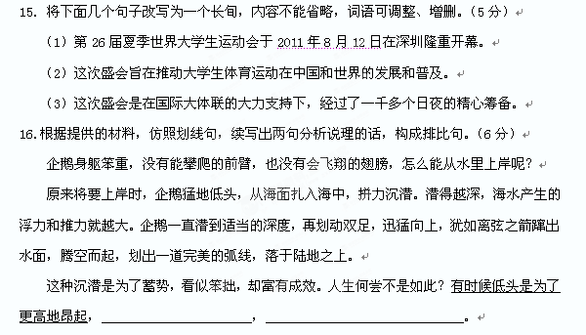
六、作文（60分）
17．阅读下面的材料，根据要求作文。
有一老一小两个人同时在沙漠里种胡杨树。年轻人待树苗成活以后，每隔三天就要来给它浇水，而老人一等到树苗成活以后，就来得很少；即使来了，也只是把被风刮倒的树苗扶一扶，不浇一点水。转眼几年过去了，胡杨树都长得很粗了。忽然有一天刮起了沙尘暴，第二天风停后，两人惊讶地发现，年轻人种的胡杨几乎全被风刮倒了，有的甚至连根拔起；而老人种的树，只是被风吹折了一些树枝，吹掉了一些树叶。年轻人很诧异，问起原因，老人道：“你经常给树浇水施肥，它的根就不往泥土深处扎。如把树栽活以后就不去理睬它，逼得它们不得不把自己的根一直扎到地底下的泉源中去。有这么深的根，这些树怎能轻易被风刮倒？”
要求：全面理解材料，可以选择一个侧面、一个角度构思作文。自主立意，自拟题目，写一篇不少于800字的议论文。不要脱离材料的含义，不要套作，不得抄袭。这种特点的原因。

高一语文参考答案
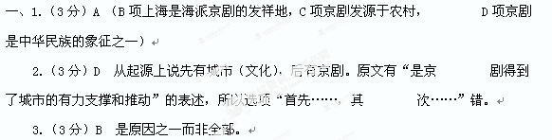二、4.（3分）D 坐，坐着。
5.（3分）C （①说张煌言志向远大，喜欢谈兵。③是郑成功说的，侧 面表现张煌言忠于鲁王。⑤张煌言军纪好，爱惜百姓。）
6.（3分）C “却之”指拒绝了田雄，不是“打退”。
7. （1）谢石、谢玄等离开洛涧二十五里而驻扎，畏惧梁成不敢前进。胡彬粮食耗尽，秘密地遣派信使报告谢石等说：“如今敌军（气势）旺盛，（我们）粮食耗尽，恐怕不能够见到大军！”(5分)
（2）符融骑马在阵地上飞跑巡视，想统帅约束那些退却的士兵，战马倒了，被晋兵所杀，前秦军队于是溃败。(5分)
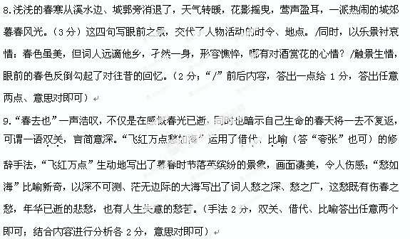【诗歌鉴赏】
春日，处州。词人到郊外春游。春寒退去，花影摇曳，莺声盈耳，大自然充满盎然生意。可是贬官到此的词人依怀萦寞，意致颓唐。他酒也少饮了，腰围也瘦了。尽管盘桓到傍晚，还是碰不到一个可与谈心的朋友，他只得渐渐合拢的暮云默默相对。想起了元祜年间在汴京游金明池的一幕。那时他与馆阁同人乘坐公车，像鹓鹭一样排成长队，好不荣光！可是新党一上台，他们便风流云散，如今还有谁在朝呢？回京的梦想破灭了，青春也逝云。他心中忧愁像满天飞舞落花，像浩淼无边的大海。此词以今日之飘零对比昔时之胜游游，层层铺叙，煞尾一语点醒，全体皆振，堪称名句。
10、略
11．答案
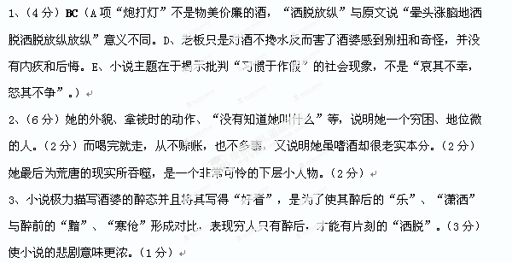4、（6分）（1）作者以“首善街”作为命名，明显带有强烈的反讽意味（2分），酒馆老板之所以能够几十年以假酒骗人却相安无事，深层里透露出下层劳动者的贫穷、愚昧、麻木得特点，他们已经习惯于在虚假欺骗中生活。（2分）作者用人们对“假酒”的习惯，表明当时社会的“假”“骗”文化之深重，而酒馆仅仅是是社会的缩影。结尾写老板的疑问，意在点明文章主旨——对社会中“假”与“骗”的揭示与批判。（2分）
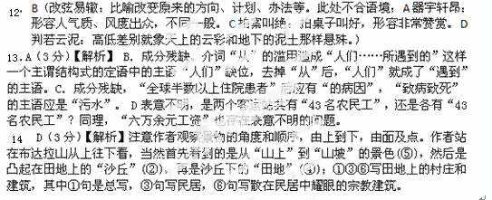
15．在国际大体联的大力支持下，经过一千多个日夜的精心筹备,旨在推动大学生体育运动在中国和世界的发展和普及的第26届夏季世界大学生运动会于2011年8月12日在深圳隆重开幕。 （是单句3分，语言连贯2分）
16.（5分）参考答案：有时候后退是为了更好地前进，有时候沉默是为了更猛烈地爆发。（写出一句2分，写出两句6分）

